МИНИСТЕРСТВО НАУКИ И ВЫСШЕГО ОБРАЗОВАНИЯ

РОССИЙСКОЙ ФЕДЕРАЦИИ

ФЕДЕРАЛЬНОЕ ГОСУДАРСТВЕННОЕ БЮДЖЕТНОЕ

ОБРАЗОВАТЕЛЬНОЕ УЧРЕЖДЕНИЕ ВЫСШЕГО ОБРАЗОВАНИЯ

«ВОРОНЕЖСКИЙ ГОСУДАРСТВЕННЫЙ ТЕХНИЧЕСКИЙ УНИВЕРСИТЕТ»

#### Факультет информационных технологий и компьютерной безопасности

(факультет)

### Кафедра Систем автоматизированного проектирования и информационных систем

# ОТЧЕТ ПО ЛАБОРАТОРНОЙ РАБОТЕ № 1

по дисциплине Современные стандарты информационного взаимодействия систем

тема «Основы сетей передачи данных»

Выполнил студент группы бИЦ-191 Е. Г. Мельник

Подпись, дата Инициалы, фамилия

Руководитель: _________­­­_____ А.В. Питолин

подпись, дата должность, инициалы, фамилия

Воронеж

2022

Лабораторная работа №1

Основы сетей передачи данных

Тестовые вопросы экзамена учебного курса «Основы сетей передачи данных» с вариантами ответов:

1. К какому уровню модели OSI вы отнесли бы технологию коммутации каналов SDH?
   * Вариант 1 к сетевому
   * Вариант 2 к канальному
   * **Вариант 3 модель не применима к этой технологии**
   * Вариант 4 к канальному и физическому
   * Вариант 5 к физическому
2. Пусть имеется три адреса: WWW.intuit.ru, 123.34.25.145, 0081345e45c1. Какие из утверждений относительно этих адресов вы считаете верными?
   * **Вариант 1 все три адреса могут относиться к одному и тому же сетевому интерфейсу**
   * Вариант 2 123.34.25.145 иерархический адрес сети
   * **Вариант 3 0081345e45c1 – адресует один сетевой интерфейс**
   * Вариант 4 WWW.intuit.ru адресует приложение
3. Какие из утверждений, по вашему мнению, ошибочны?
   * **Вариант 1 первые глобальные сети строились на основе коммутации каналов**
   * **Вариант 2 созданием и стандартизацией сетей X.25 занималась компания IBM**
   * **Вариант 3 SNA – это сетевая технология, разработанная для сети ARPANET**
4. В каком из указанных случаев идет речь об одноранговой сети?
   * **Вариант 1 сеть состоит из узлов, каждый из которых включает и клиентские,**
   * и серверные части
   * Вариант 2 сеть состоит из узлов, на которых установлены либо только клиентские модули сетевых служб, либо только серверные их части
   * Вариант 3 сеть, состоит из узлов, программное обеспечение которых может быть как исключительно серверным или клиентским, так и смешанным.
5. Отметьте верные утверждения:
   * Вариант 1 механизмы QoS предназначены для увеличения пропускной способности сети
   * Вариант 2 механизмы QoS ускоряют обработку любого трафика на коммутаторах и маршрутизаторах
   * **Вариант 3 с помощью QoS происходит перераспределение пропускной способности между потоками**
   * **Вариант 4 в сетях, обладающих большим запасом пропускной способности, использование механизмов QoS не требуется**
6. Укажите, какие из перечисленных терминов являются синонимами?
   * **Вариант 1 hub**
   * **Вариант 2 concentrator**
   * Вариант 3 switch
7. Какое из перечисленных событий послужило толчком к разработке стандартных технологий LAN?
   * **Вариант 1 появление персональных компьютеров**
   * Вариант 2 опыт разработки глобальных сетей
   * Вариант 3 создание стека TCP/IP
8. Какие из перечисленных свойств характерны для сетей с виртуальными каналами?
   * Вариант 1 независимая маршрутизация каждого пакета
   * **Вариант 2 коммутация пакетов**
   * **Вариант 3 уменьшение накладных расходов на передачу в пакете служебной информации**
   * **Вариант 4 использование меток**
9. Какие из этих ОС могут использоваться для построения одноранговых сетей?
   * Вариант 1 NetWare
   * Вариант 2 MS-DOS
   * **Вариант 3 Windows 2000 Professional**
   * **Вариант 4 Windows 95/98**
10. Ниже перечислены уровни модели OSI. Отметьте, какое из названий уровней не соответствуют стандарту?
    * Вариант 1 application layer
    * **Вариант 2 session layer**
    * Вариант 3 data link layer
    * Вариант 4 physical layer
    * Вариант 5 presentation layer
    * Вариант 6 transport layer
    * Вариант 7 network layer
11. Способность компьютерной сети как распределенной системы выполнять параллельные вычисления позволяет ей:
    * Вариант 1 ни то, ни другое
    * **Вариант 2 работать с более высокой производительностью, по сравнению с отдельным компьютером (при равных характеристиках процессоров)**
    * **Вариант 3 работать с более высокой надежностью, чем отдельный компьютер (при равных характеристиках процессоров)**
12. Какие из критериев могут использоваться при выборе маршрута?
    * **Вариант 1 номинальная пропускная способность**
    * **Вариант 2 загруженность каналов связи**
    * **Вариант 3 надежность каналов и транзитных узлов**
    * **Вариант 4 количество промежуточных транзитных узлов**
13. Какие свойства характерны для сетей с коммутацией каналов?
    * **Вариант 1 сеть может отказать абоненту в установлении соединения**
    * **Вариант 2 адрес используется только на этапе установления соединения**
    * Вариант 3 пропускная способность сети для абонентов неизвестна, задержки передачи носят случайный характер
    * Вариант 4 каждая порция данных снабжается адресом
14. Какие из утверждений верны?
    * Вариант 1 сеть может иметь разные значения пропускной способности на разных участках
    * **Вариант 2 пропускная способность – величина постоянная для каждой технологии**
    * Вариант 3 пропускная способность зависит от объема передаваемого трафика
    * **Вариант 4 пропускная способность сети равна максимально возможной скорости передачи данных**
15. Что такое редиректор ОС (может быть несколько правильных ответов)?
    * **Вариант 1 модуль, который распознает запросы к удаленным ресурсам**
    * Вариант 2 модуль, отвечающий за администрирование пользователей
    * Вариант 3 серверный модуль
    * **Вариант 4 клиентский модуль**
16. На каком уровне модели OSI работают сетевые службы?
    * **Вариант 1 прикладном**
    * Вариант 2 ни на каком из перечисленных
    * Вариант 3 сетевом
    * Вариант 4 сеансовом
17. Какие задачи из перечисленных могут брать на себя контроллеры ПУ компьютера и устройства управления ПУ?
    * Вариант 1 контроль потерянных байтов
    * Вариант 2 контроль наличия байтов-дубликатов
    * Вариант 3 проверка доступности приложения
    * **Вариант 4 синхронизация приемника и передатчика**
    * **Вариант 5 проверка правильности передачи байта (подсчет контрольной суммы)**
    * **Вариант 6 согласование уровней электрических сигналов**
18. В каком из случаев совокупность данных может быть определена как поток, если идет речь о задаче коммутации?
    * **Вариант 1 совокупность данных, поступающих на определенный входной интерфейс коммутатора**
    * **Вариант 2 совокупность данных, которые направляются от определенного узла к другому определенному узлу**
    * Вариант 3 совокупность данных, которыми обмениваются все компьютеры между собой
    * **Вариант 4 совокупность данных, генерируемых определенным приложением и направляемых по определенному адресу**
19. Укажите какие из перечисленных терминов являются синонимами?
    * **Вариант 1 concentrator**
    * Вариант 2 router
    * **Вариант 3 hub**
20. Какой тип устройств может выполнять функции коммутатора?
    * **Вариант 1 полностью аппаратное устройство**
    * **Вариант 2 универсальный компьютер с установленным соответствующим программным обеспечением**
    * **Вариант 3 специализированное программно-аппаратное устройство**

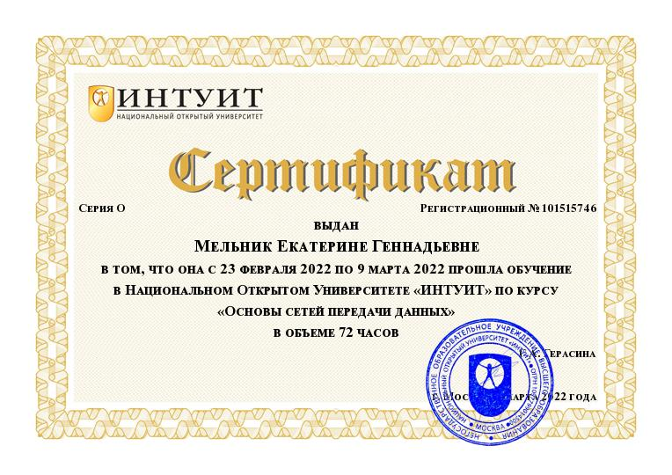

Рисунок 1 – Сертификат о прохождении учебного курса  
 «Основы сетей передачи данных»

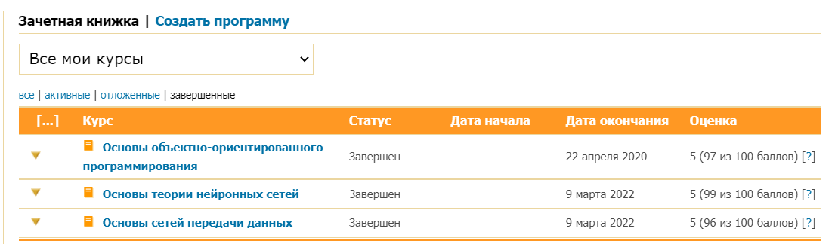

Рисунок 2 – Скриншот зачетной книжки intuit.ru с оценкой за прохождение учебного курса «Основы сетей передачи данных»